Luontokoulun SYYSRETKI koulun lähimetsiin

Teemme perjantaina 30.10.2020 klo 8.30 – 11.30 tutkimusretken koulumme lähimetsiin.
Retki on ensimmäinen retki luontokoulun kummiluokkana. Retkellä tutkimme syksyistä luontoa ja talveen valmistautuvia eläimiä ja kasveja. Leikimme ekologisia leikkejä sekä lämmittelemme ja syömme eväitä nuotion äärellä.

Pe 30.10. Ohjelma:

klo 8.30 Oppilaat saapuvat kouluun, jossa tarkistamme varusteet ja pakkaamme makkarat.
klo 8.50 Siirrymme koulun lähimetsiin syysretkelle.
klo 9.40 Lämmittelemme nuotiolla ja syömme eväitä.
klo 10.20 Jatkamme maastotutkimuk-siamme ja kokeilemme uusia ekologisia leikkejä.
klo 11.20 Lähdemme patikoimaan takaisin koululle.
klo 11.30 Syömme koululla koululounaan.
klo 12.30 Koulu päättyy A-ryhmällä ja
klo 13.30 Koulu päättyy B-ryhmällä

Luontokoululla on oppilaille lainaksi
istuinalusia ja makkaratikkuja, jos kotoa ei
sellaisia löydy.

*************************************

Luontokoulun retkitiedote:
TUTKIMUSRETKI KOULUN LÄHIMETSIIN
Pe 30.10.2020 klo 8.30 – 11.30

Retkiterveisin

Kirsi-opettaja sekä

Kimi- ja Tommi-opet, luontokoulusta

p. 050 – 327 5547 (turvapuhelin retkellä)

*************************************

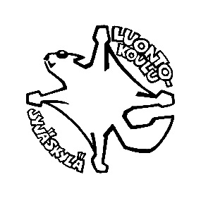
Retkelle lähtee oppaaksi luontokouluopettajat Kim Suomalainen ja Tommi Parikka sekä Kirsi-opettaja Savulahden koululta.

Varusteet retkelle:
- Ehjät kumisaappaat tai varrelliset vedenpitävät talvikengät!
- Lämpimät ulkoiluvaatteet
- Pipo ja käsineet
- Reppu, johon pakataan jo kotona:
- Sadevaatteet, tarvittaessa!
- Villapaita tai vast. taukovaate
- Varakäsineet ja varasukat
- Istuinalunen, jos kotoa löytyy
- juomapullo ja juomista kotoa!
- EVÄSRASIA; johon koululta saamme makkaran. Kotoa voit ottaa lisäevästä esim. leivän tai sämpylän, hedelmiä ja juureksia sekä välipalakeksin
- Muki, lämmintä mehua varten

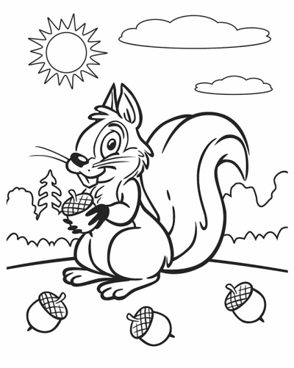

Tässä retkitiedote!

